Жизнь – театр, а мы в нем – актеры.
Мишина Галина Викторовна,
директор МБСКОУ СКОШ №83
Савелюк Мария Анатольевна,
заместитель директора по воспитательной работе
В настоящее время самым популярным и увлекательным направлением в воспитательной системе школы, особенно специальных (коррекционных) школ VIII вида, является театрализованная деятельность. С точки зрения педагогической привлекательности можно говорить об универсальности, игровой природе и социальной направленности, а также о коррекционных возможностях театра.
Именно театрализованная деятельность позволяет решать многие коррекционно - педагогические задачи, касающиеся коррекции речи детей с ограниченными возможностями здоровья, интеллектуального и художественно-эстетического воспитания. Участвуя в театрализованной деятельности, дети становятся участниками разных событий из жизни людей, животных, растений, что дает им возможность глубже познать окружающий их мир. Одновременно театрализованная деятельность прививает ребенку устойчивый интерес к родной культуре, литературе, театру, к миру духовной красоты
Огромно и воспитательное значение театрализованной деятельности. У детей формируется уважительное отношение друг к другу, радостная эмоциональность, образность, моторная активность, коллективное участие, развивается творческая инициатива разнообразными воспитательными и образовательными возможностями. Они познают радость, связанную с преодолением трудностей общения, неуверенности в себе. Увлеченность детей театрализованной деятельностью, их внутренний комфорт, раскованность, легкое, неавторитарное общение взрослого и ребенка, почти сразу пропадающий комплекс «я не умею» — все это удивляет и привлекает.
Так, 26 февраля 2014 года впервые в городе Челябинске, в МБСКОУ СКОШ № 83, был организован и проведен первый городской театральный конкурс для учащихся, воспитанников специальных (коррекционных) школ VIII вида «В гостях у сказки» (приложение 1).
Организатором конкурса является Управление по делам образования города Челябинска. Инициатива проведения конкурса принадлежит администрации и педагогическому коллективу МБСКОУ СКОШ №83.
Ведущей задачей Театрального конкурса явилось создание условий для проявления творческого потенциала детей с ограниченными возможностями здоровья, их самореализации в социально значимой и полезной деятельности, развитие эстетических чувств учащихся средствами театрального и изобразительного искусства. Участниками конкурса стали учащиеся 2 – 6 классов МБСКОУ школы – интерната №4, МБСКОУ №7, МБОУ школы – интерната №9, МБСКОУ №57, МБСКОУ №60, МБСКОУ №72, МБСКОУ №83, МБСКОУ №119.
Конкурс проводился по трем номинациям:
- конкурс рисунков по сказкам;
- театральная постановка сказки: «Лодыри и кот» МБСКОУ школа-интернат №4, «Сказка об умном мышонке» МБСКОУ №7, «Муха-цокотуха» МБСКОУ №57, «Сказка о глупом мышонке» МБСКОУ №60, «Под грибом» МБСКОУ №72, «Красная шапочка» МБСКОУ №83 и «Курочка Ряба» МБСКОУ №119.
- конкурс костюмов сказочных героев (театр мод): герои из сказочных историй «Незнайка» МБСКОУ школа-интернат №4, «Снежная Королева» МБСКОУ №7, «Чиполлино» МБСКОУ №9, «Мойдодыр», «Кот в сапогах», «Белоснежка и семь гномов», «Каменный цветок», «Буратино» МБСКОУ №57, «Белоснежка и гномы» МБСКОУ №60, «Шахматная Королева» МБСКОУ №72, «Красная шапочка» МБСКОУ №83 и «Курочка Ряба» МБСКОУ №119.
Искусство дефиле под музыкальное сопровождение осваивали участники театра мод. Старания ребят и их педагогов – руководителей увенчались успехом – театральный конкурс прошел блестяще.
В атмосферу сказки, дети погружались с порога школы №83. В фойе их встречали радушные хозяева (румяные красавицы в красных русских сарафанах, добрая Сказочница) во главе с директором МБСКОУ №83 Галиной Викторовной Мишиной.
С пожеланиями хорошего праздника, добра, теплоты и волшебства Театральный конкурс открыла Наталья Георгиевна Кутепова, начальник отдела по обеспечению развития общего и специального (коррекционного) образования Управления по делам образования г. Челябинска. Наталья Георгиевна пожелала всем маленьким актерам успешного выступления, благодарных зрителей и шквала аплодисментов.
Юные актеры представили театральные постановки: воспитательные беседы с прогульщиками вел Мудрый Кот, Красная Шапочка зажигательно танцевала на лесной тропинке, пока Серый Волк гонял на самокате, радушная Муха – цокотуха потчевала гостей – насекомых чаем, Умный Мышонок играл в разные подвижные игры со зверятами, а Глупый Мышонок ворчал и хныкал, не желая спать. Добрый гриб, защищал от непогоды лесных обитателей, а Дед и Баба надеялись поправить свое финансовое положение с помощью таланта Курочки Рябы.
Зрители были очарованы костюмами, прическами, аксессуарами сказочных героев. Жюри и болельщики получили удовольствие от красоты и сложности, представленных костюмов, восхищены оригинальностью идей и материалов, использованных для изготовления театральных костюмов.
Все участники конкурса были отмечены Грамотами Управления по делам образования города Челябинска отдельно по номинациям «Конкурс рисунков по сказкам», «Театральная постановка сказки», «Конкурс костюмов».
Все участники конкурса получили памятные значки и ценные подарки.

Приложение 1
Положение
городского театрального конкурса для учащихся, воспитанников специальных (коррекционных) школ VIII вида г.Челябинска
«В гостях у сказки»

I. Общие положения конкурса
1.1. Настоящее положение определяет порядок и регламент проведения городского конкурса «В гостях у сказки» (далее конкурс), критерии определения победителей конкурса, порядок награждения.
1.2. Организатором конкурса является Управление по делам образования города Челябинска. Инициатива проведения конкурса принадлежит администрации и педагогическому коллективу МБСКОУ СКОШ №83.
  - Для организации и проведения конкурса создаются Оргкомитет и конкурсная комиссия. В состав конкурсной комиссии входят: специалисты Управления по делам образования города Челябинска, Управления образования Советского района Администрации города Челябинска и заместители директора по учебно-воспитательной работе СКОУ.
II. Цели и задачи конкурса
  - Цель конкурса:
Создание необходимых условий для проявления творческого потенциала детей с ограниченными возможностями здоровья, для их самореализации в социально значимой и полезной деятельности.
2.2. Задачи конкурса:
Развитие эстетических чувств учащихся средствами театрального и изобразительного искусства, создание единого образовательного пространства.
Использование средств выразительности (интонации, мимики, жестов) для раскрытия образа персонажа в театральной деятельности.
Формирование умения двигаться на сцене, представлять сценический костюм сказочного персонажа.
Формирование знаний и навыков рисования по памяти, по представлению и умение применять их в общественно полезной деятельности.

III. Участники конкурса
3.1. В конкурсе принимают участие учащиеся, воспитанники специальных (коррекционных) школ VIII вида 2 – 6 классов.
3.2. Для регистрации участников необходимо направить заявку до 15 февраля 2014 в МБСКОУ СКОШ №83 на электронный адрес: skola83director@inbox.ru с пометкой «В гостях у сказки». Заявку, заверенную директором образовательного учреждения, предоставить в бумажном виде по адресу: ул.Столбовая, 30 (приложение 1).

IV. Условия проведения конкурса
4.1. Конкурс проводится в 2 этапа:
1 этап (школьный) – с 17 по 22 февраля 2014;
2 этап (городской) – 26 февраля 2014.
4.2 Место и время проведения городского этапа конкурса: МБСКОУ СКОШ №83 в 11.00 часов (ул.Столбовая, 30).
4.3 Конкурс проводится по следующим номинациям:
- Театральная постановка сказки.
- Конкурс рисунков по сказкам.
- Конкурс костюмов сказочных героев.
4.3 Критерии оценивания:
1.) Театральная постановка сказки:
- артистичность, выразительность;
- уровень исполнения (качество, техника и чистота исполнения движений);
- сценичность (внешний вид, использование сценических костюмов и реквизита);

- целостность театральной постановки

- законченность театральной постановки.
Участникам необходимо представить одну театральную постановку. Длительность постановки не более 15 минут, количество человек не ограниченно (до 10).
В театральной постановке принимает участие группа учащихся от каждого образовательного учреждения. Каждое образовательное учреждение самостоятельно выбирает количество участников.
Конкурсная комиссия оценивает выступление конкурсантов по 5-ти бальной системе по каждому критерию (приложение 2).
2.) Конкурс рисунков по сказкам:
- соответствие рисунка тематике конкурса;
- композиция рисунка (оригинальность, ясность, информативность идеи, полнота раскрытия темы);
- качество выполнения: соответствие исполнительским возможностям и возрастной категории учащихся;
- степень эмоционального воздействия на аудиторию;
- оформление рисунка.
Для участия в конкурсе от каждого образовательного учреждения принимаются не более 2-х творческих работ. Творческие работы могут быть выполнены как индивидуально, так и коллективно.
Формат творческих работ: А3 (420х297 мм) на плотной белой бумаге; цветовое решение и техника исполнения – на усмотрение участника конкурса (допускается как черно-белое, так и цветное исполнение).
Каждая творческая работа должна иметь:
- паспарту, шириной 4 см;
- этикетку размером 6Х9 см, расположенную с лицевой стороны в правом нижнем углу: наименование ОУ, название работы, Ф.И.О. участника, класс, возраст.
Творческие работы принимаются в МБСКОУ СКОШ №83 с 20 по 24 февраля 2014.
25 февраля 2014 в 15.00 часов состоится оценивание творческих работ конкурсной комиссией по номинации «Конкурс рисунков по сказкам».
Конкурсная комиссия оценивает творческие работы по 5-ти бальной системе по каждому критерию (приложение 3).
3.) Конкурс костюмов сказочных героев (театр мод):
- выдержанность в стиле (костюм, прическа, аксессуары);
- единство замысла и цветового решения;
- аккуратность, оригинальность костюма;
- соответствие жанру театральной постановки;
- дефиле и музыкальное сопровождение.
Конкурс костюмов проходит на сцене в формате дефиле под музыкальное сопровождение. Конкурсанты в костюмах сказочных героев проходят круг по сцене и выстраиваются лицом перед жюри.
Конкурсная комиссия оценивает выступление конкурсантов по 5-ти бальной системе по каждому критерию (приложение 4).
Результаты по критериям заносятся в таблицу участников. Сумма каждого суммируется и выводится общий балл.
V. Награждение победителей конкурса
5.1. Основанием для награждения победителей конкурса служит заключение конкурсной комиссии, оформленное итоговым протоколом по номинациям (приложение 5).
5.2. Объявление итогов конкурса проводится на Торжественной церемонии награждения 26 февраля 2014 в МБСКОУ СКОШ №83.
5.3. Призовые места определяются по наивысшему количеству баллов, набранных участниками. Участники конкурса, занявшие 1, 2 и 3 места, награждаются грамотами Управления по делам образования города Челябинска и памятными подарками.
Приложение 1

Заявка СКОУ № _________
на участие в городском театральном конкурсе
«В гостях у сказки»
№ СКОУ | Ф.И.О. участника  (полностью)  или название коллектива | Дата  рождения | Домашний адрес  участника | Название сказки | ФИО руководителя работы  (полностью), должность
Номинация «Театральная постановка сказки»
Номинация «Конкурс рисунков по сказкам»
Номинация «Конкурс костюмов сказочных героев»

Приложение 2
5-ти бальная система оценивания номинации
«Театральная постановка сказки»
Критерии оценивания | Количество баллов
Артистичность, выразительность | 1
Уровень исполнения  (качество, техника и чистота исполнения движений) | 1
Сценичность  (внешний вид, использование сценических костюмов и реквизитов) | 1
Целостность театральной постановки | 1
Законченность театральной постановки | 1

Итого

Приложение 3
5-ти бальная система оценивания номинации
«Конкурс рисунков»
Критерии оценивания | Количество баллов
Соответствие рисунка тематике конкурса | 1
Композиция рисунка  (оригинальность, ясность, информативность, идеи, полнота раскрытия темы) | 1
Качество выполнения: соответствие исполнительским возможностям и возрастной категории учащихся | 1
Степень эмоционального воздействия на аудиторию; | 1
Наличие паспарту | 1
Итого

Приложение 4
5-ти бальная система оценивания номинации
«Конкурс костюмов»
Критерии оценивания | Количество баллов
Выдержанность в стиле:  - костюм;  - прическа | 0,5
Выдержанность в стиле:  - аксессуары | 0,5
Единство замысла и цветового решения | 1
Аккуратность, оригинальность костюма | 1
Соответствие жанру театральной постановки | 1
Дефиле и музыкальное сопровождение | 1
Итого

Приложение 5
Итоговый протокол результатов конкурса
«В гостях у сказки»
№ СКОУ | Количество баллов по номинациям конкурса |  |  | Общее  количество баллов | Место
 | «Конкурс постановки сказки» | «Конкурс  рисунков  по сказкам» | «Конкурс  костюмов  сказочных  героев»

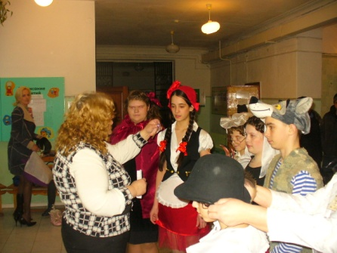 | 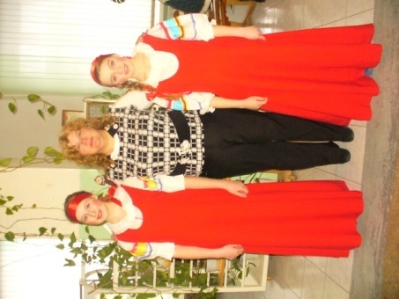 | 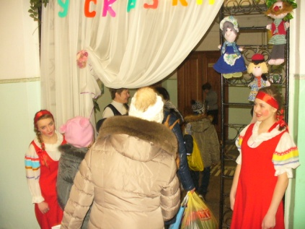
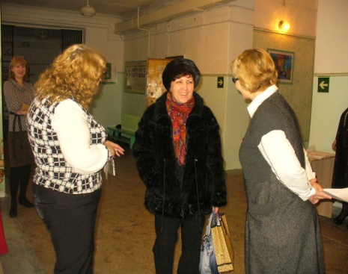 | 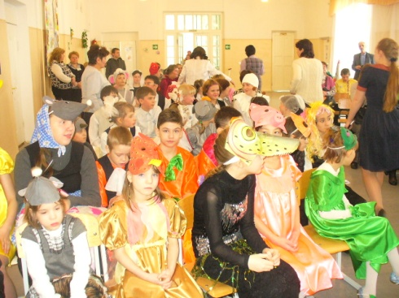 | 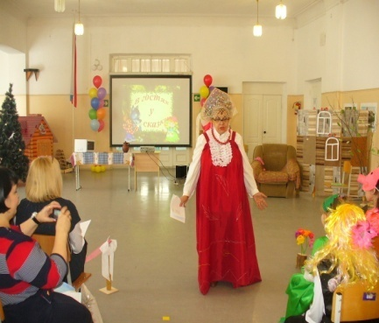
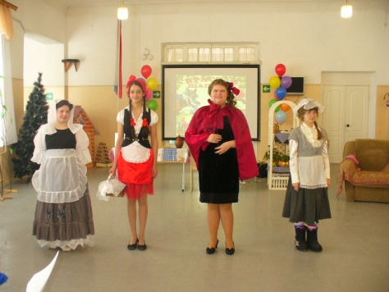 | 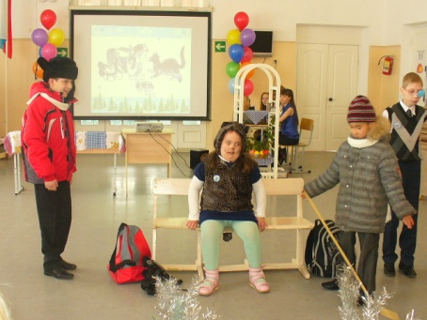 | 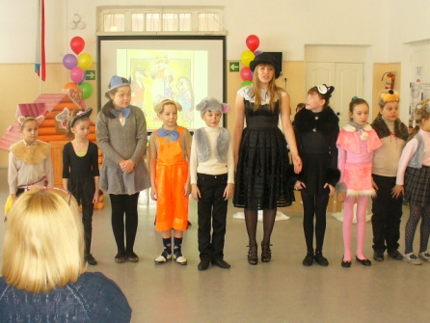
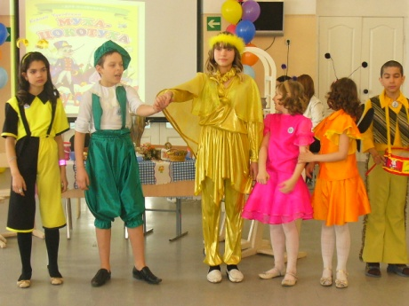 | 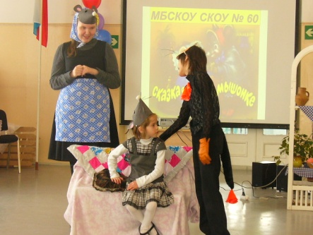 | 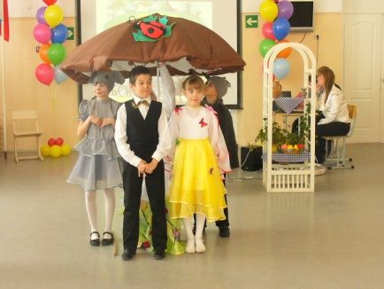
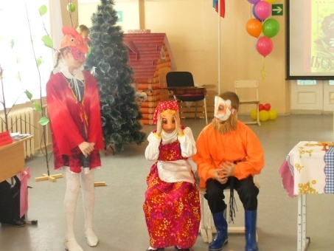 | 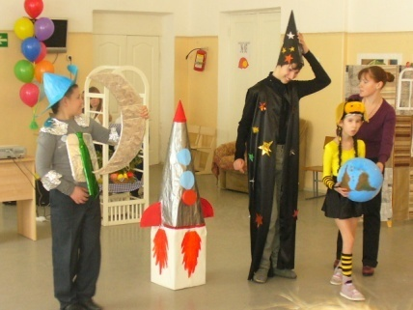 | 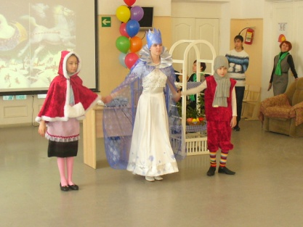
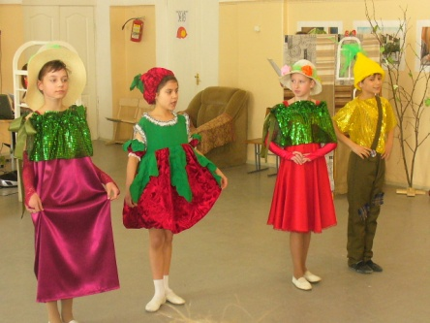 | 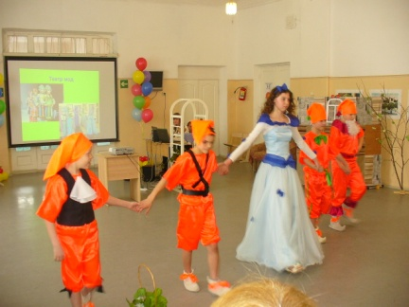 | 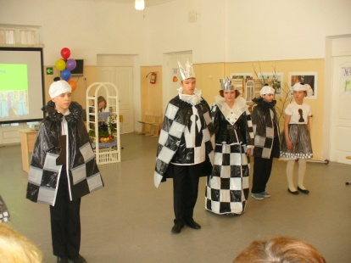
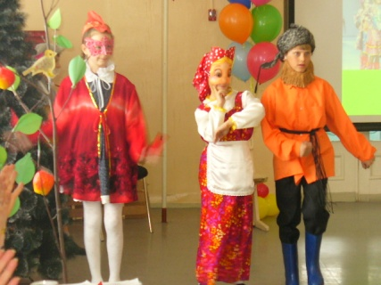 | 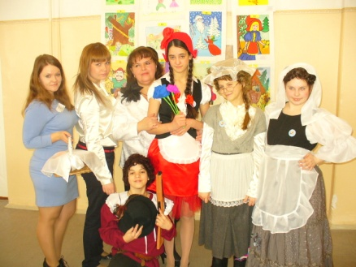 | 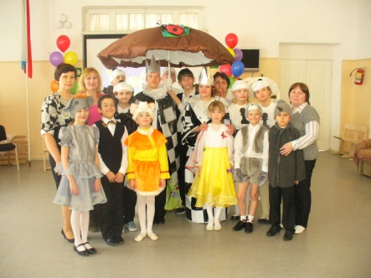
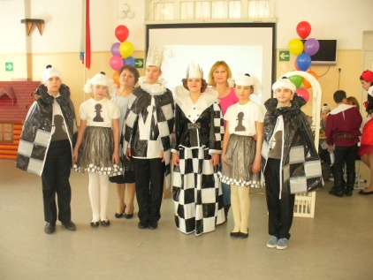 | 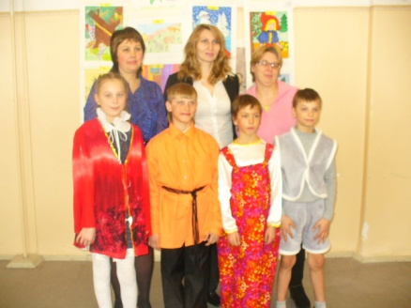 | 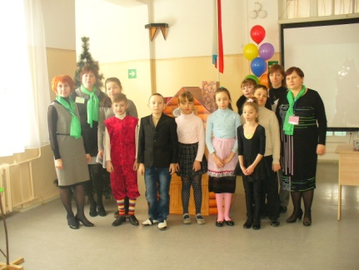
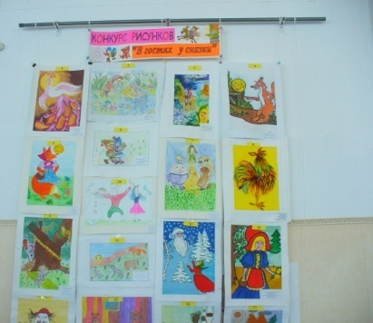 | 